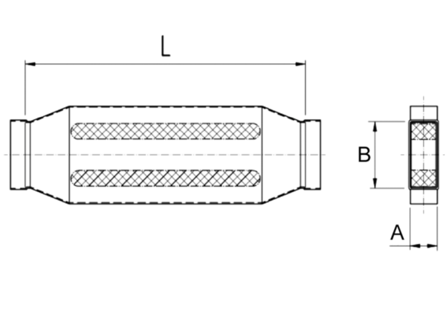Silencieux pour gaine rectangulaire avec coulisse 40 mm KSD80/150/700Unité de conditionnement : 1 pièceGamme: K
Numéro de référence : 0092.0455Fabricant : MAICO

